机械电子工程专业培养方案（2020版）
一、专业编号、名称
080204 机械电子工程
二、培养目标
本专业立足西部，面向地方和纺织行业，服务地方经济与社会发展，旨在培养德智体美劳全面发 展的社会主义事业合格建设者和可靠接班人。培养具有数学与自然科学以及机械电子工程领域的基础 知识和专业知识，具有一定的国际视野和创新意识，具备良好的人文和学术素养、工程实践和研究开发能力、交流沟通和组织管理能力，能够自我发展且胜任机械电子工程及相关领域的设计制造、应用开发、运行管理等方面工作的高级应用型专门人才。
本专业毕业生毕业五年左右预期应达到以下目标：
培养目标1（行业综合能力）：适应现代机械电子工程技术发展，能够综合运用自然科学、工程科学和专业知识，对机械电子工程领域中的复杂工程项目提供系统性解决方案。
培养目标2（行业专职能力）：具有工程数理融合、多学科交叉运用能力，能够胜任机械装备制造领域尤其是机械电子领域的设计开发、生产管理、经营贸易及科学研究等工作。
培养目标3（从业道德素养）：具有人文社会科学素养和社会责任感，坚守职业道德，遵循工程伦理，勇于承担并履行工程师应尽的社会责任与义务。
培养目标4（跨界从业能力）：具有一定的国际视野和创新意识，适应多学科团队和跨文化工作环境，能够与同事、客户和公众进行有效沟通，具备计划、组织、管理、实施不同类型项目的能力。
培养目标5（持续发展能力）：具备终身学习、自主学习的意识和能力，能主动使用快速多变的国内外环境，实现职业能力持续发展。
三、毕业要求
1. 工程知识：能够应用数学、自然科学等领域的理论与方法，以及工程基础和机械电子工程等相关领域的专业知识、技能与工具，解决机械电子领域所面临的复杂工程问题。
2. 问题分析：能够应用数学、自然科学和工程科学等学科的基本原理，并通过文献研究、实验试验、工程推理、数学建模、工程经验提炼等方法，识别、表达、分析复杂工程问题及其解决方法，识别和判断复杂机械电子工程问题的关键环节和参数，以获得数学模型、工程知识库等有效结论。
3. 设计/开发解决方案：能够针对机械电子工程过程中的复杂问题，设计满足特定需求的系统、单元（部件）或工艺流程，并能够在设计的不同阶段体现创新意识，考虑社会、健康、安全、法律、文化以及环境等行业标准约束。
4. 科学研究：能够应用数学、自然科学、机械电子工程等领域的科学原理，采用设计实验、开展实验、分析与解释数据、数学建模等科学方法，应用整合思维方法，对机电系统集成过程中的复杂工程问题进行研究，包括设计实验、统计分析与解释数据，并通过信息综合获得合理有效的结论。
5. 使用现代工具：能够利用至少一种建模与仿真工具对机电系统的工程问题进行建模，辅助设计和仿真分析，开发、选择与使用恰当的技术、资源、现代工程工具和信息技术工具，通过所学程序设计技能和相关专业仿真分析平台对机械电子领域的复杂工程问题进行分析、预测和评价，并能够理解其局限性。
6. 工程与社会：能够基于机械电子相关背景知识进行合理分析，评价机械电子领域的工程实践和复杂工程问题解决方案对社会、健康、安全、法律以及文化的影响，进行解决方案的合理分析，并理解工程师应承担的责任与义务。
7. 环境与可持续发展： 能够基于机械电子工程等领域的相关背景知识，理解和评价针对复杂工程问题的专业工程实践对环境、社会可持续发展的影响，并给出合理化改进的建议。
8. 职业规范：能够理解当代社会环境下的人文社会素养、社会责任感等知识的内涵，并在工程实践中，理解并遵守机械工程师等职业的工程职业道德和规范，履行法定或社会约定的责任。
9. 个人和团队：能够在多学科背景下的项目团队中，承担个体、团队成员以及负责人的角色，并开展有效的工作。
10. 沟通： 能够在机械电子领域的工程实践和跨文化背景下，以一定的国际视野，就复杂机械工程问题与业界同行及社会公众，进行有效沟通和交流，包括撰写报告、设计文稿、陈述发言、清晰表达或回应指令。
11. 项目管理： 理解并掌握机械工程管理基本原理和经济决策方法，能够应用在机、电、液、测和控等多学科环境项目管理中。
12. 终身学习： 对终身学习有正确的认识，具有不断学习和适应发展的能力。

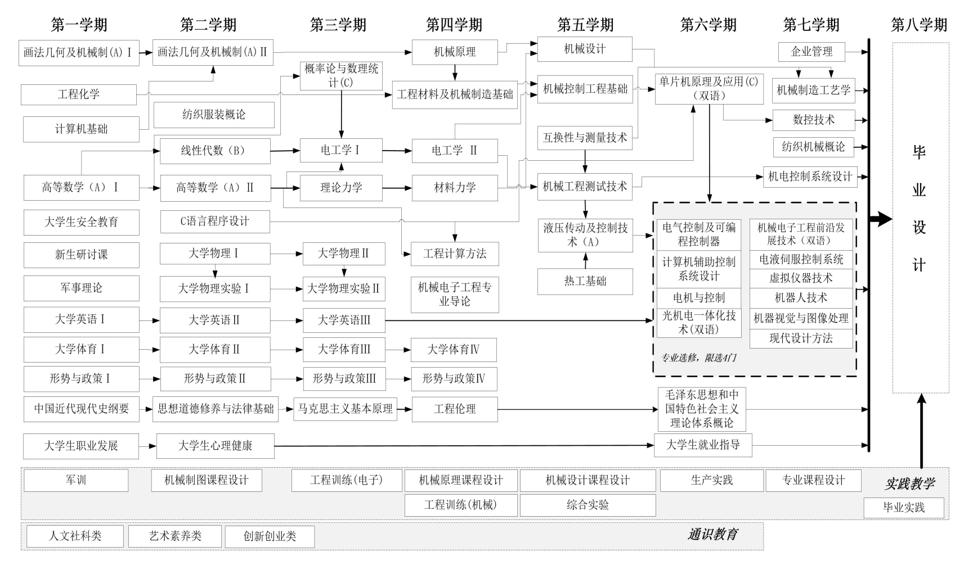
四、课程体系配置流程图

